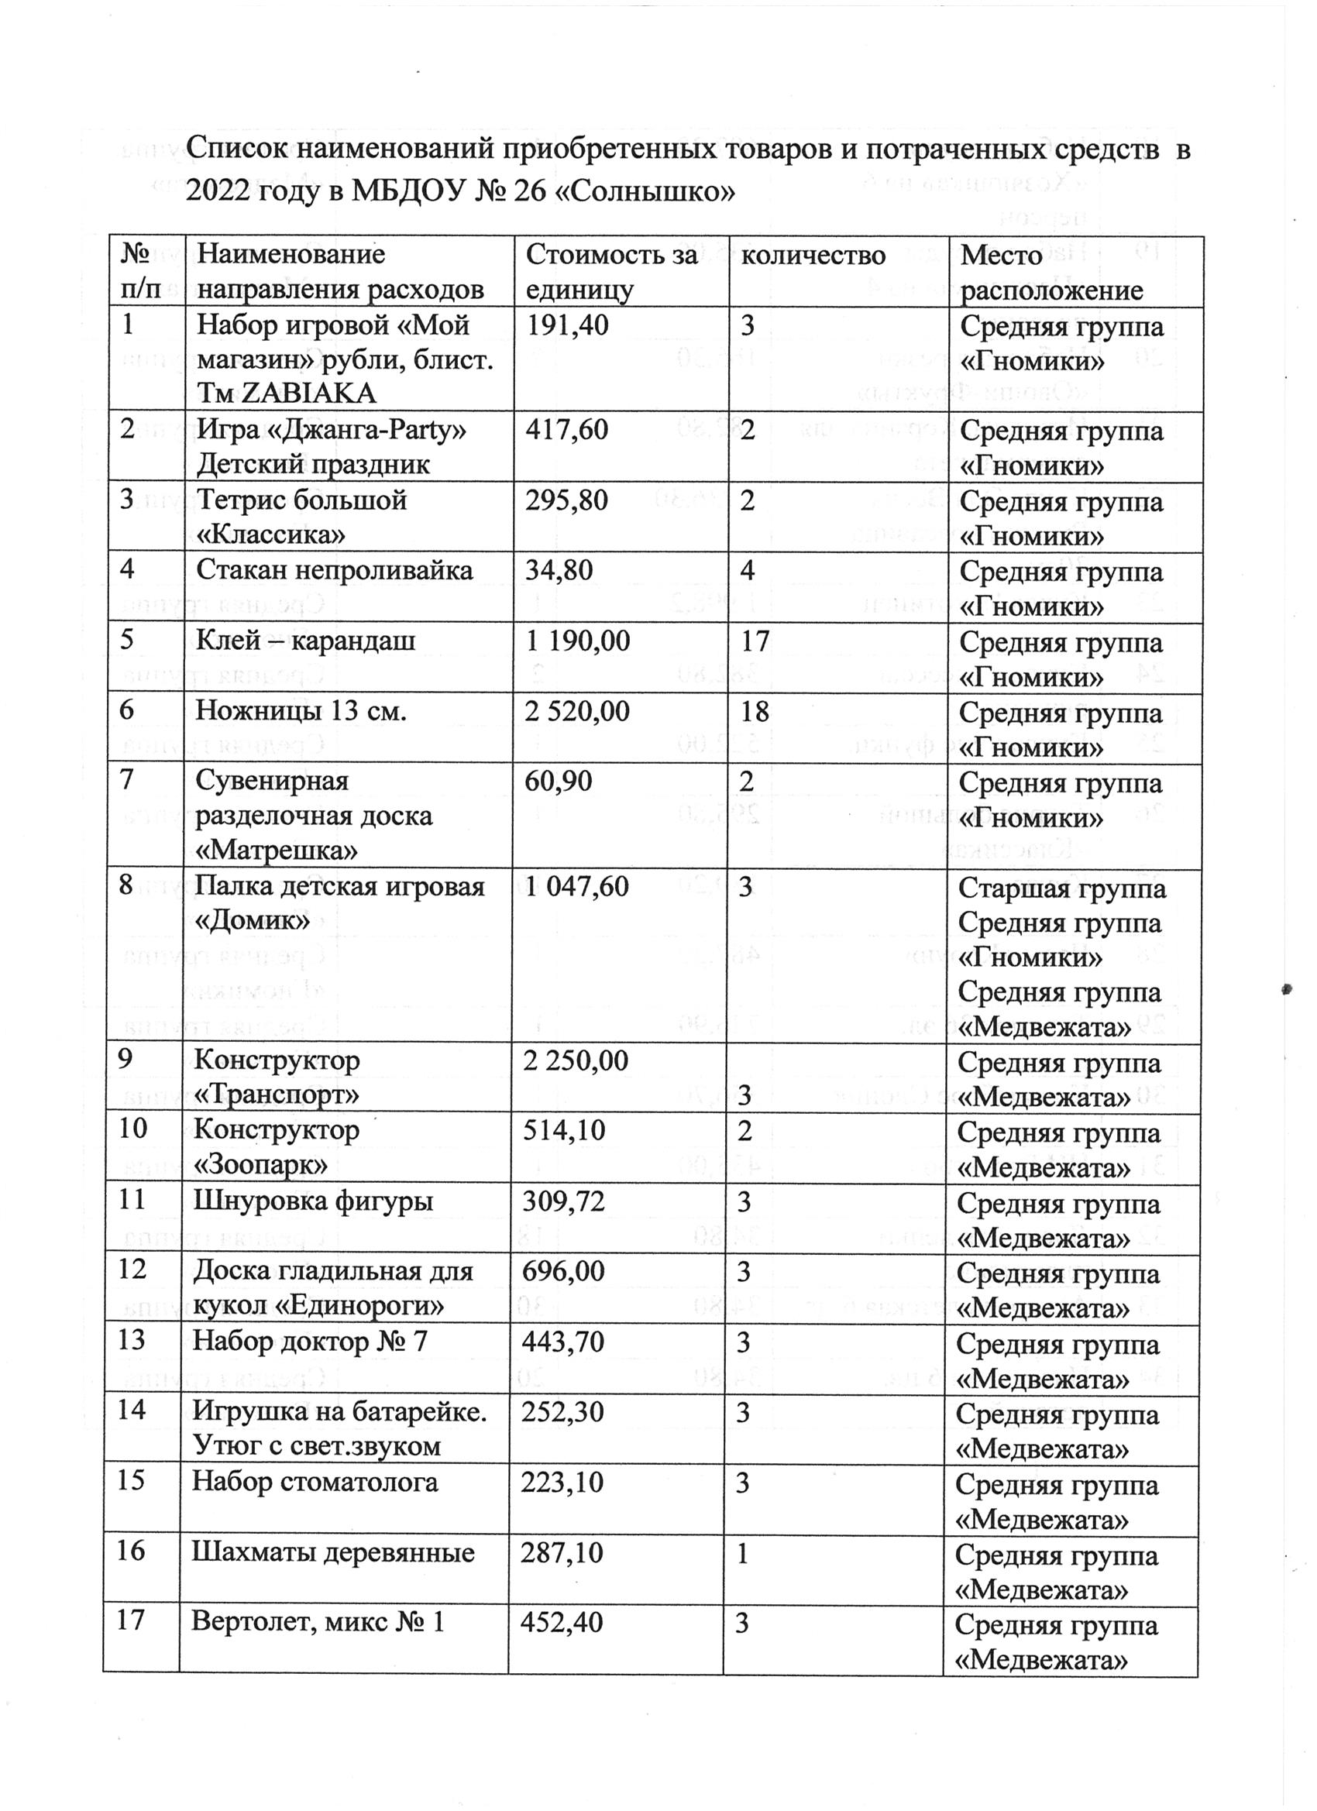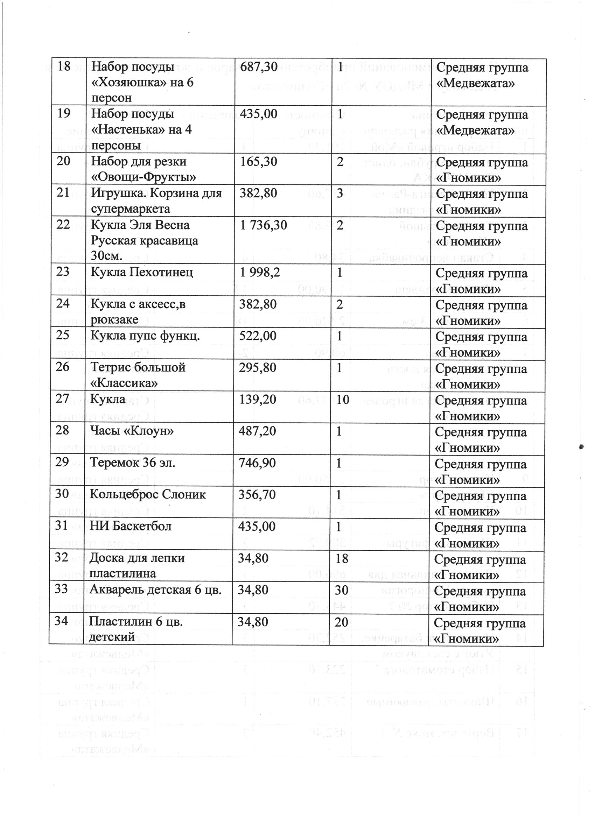

=== Подписано Простой Электронной Подписью === Дата: 12.14.2022 05:55:26 === Уникальный код: 295337-21061 === ФИО: наталья кочергина === Должность: ===

